Дорогами войны

Фестиваль военной песни, посвященный празднованию 70-летия Победы, «Дорогами войны» собрал детей, родителей и педагогов в детском саду «Сказка»
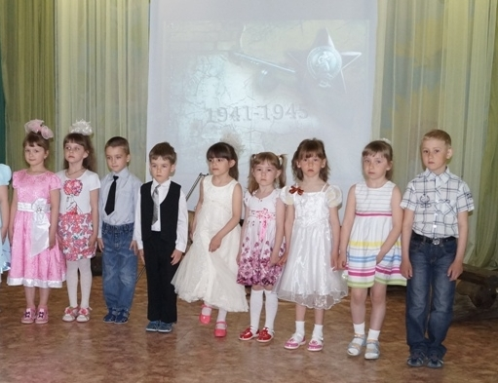

Как рассказала заведующая детским садом Ирина Желтикова, изначально фестиваль планировался как мероприятие внутри дошкольного учреждения. Но интерес к формату: песни военных лет, исполняемые детьми разных возрастов и взрослыми – проявили и школьники, и коллеги из детских садов города. Так фестиваль собрал не только ребят, родителей и педагогов детского сада «Сказка», но и представителей детского сада «Рябинка», учеников начальных классов 1 и 2 школ города.
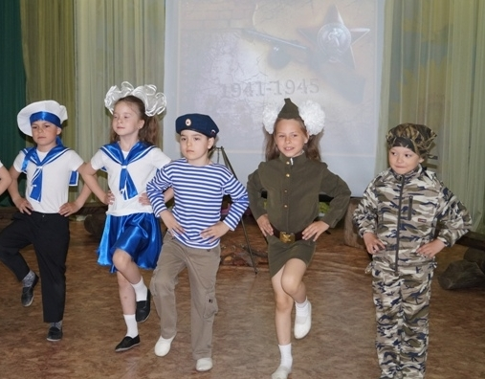
Несгибаемым было мужество наших бойцов, беспримерным был их подвиг, и венцом их отваги и самоотверженности стала Великая Победа – главный праздник весны.

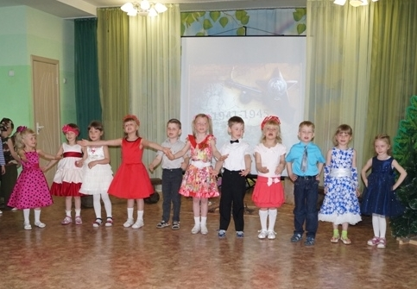

Сколько открытой любви к дому и Родине в песнях о войне, сколько в них искренней веры в воинскую дружбу и неизбежность победы. Многие из таких песен стали апофеозом сыновней любви солдат к Родине-матери.

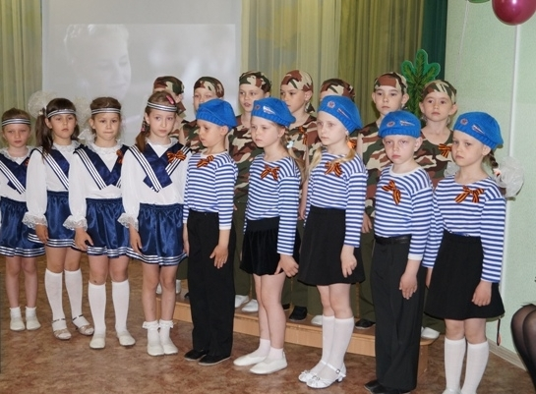
Исполнение песен тех боевых лет и сегодня так же доверительно и тепло, как и в годы войны. Особенно трогательно их поют дети. Именно через такие фестивали у малышей и развиваются патриотические чувства – к своей стране, Родине.

